**概要**

MeshId网格是将同类型的mesh合并到一起,不同的mesh指定不同的顶点色,vs里根据顶点色来分辨mesh.

**1 制作meshId网格**

Hierarchy窗体点右键选create empty,添加MeshIdCreator组件

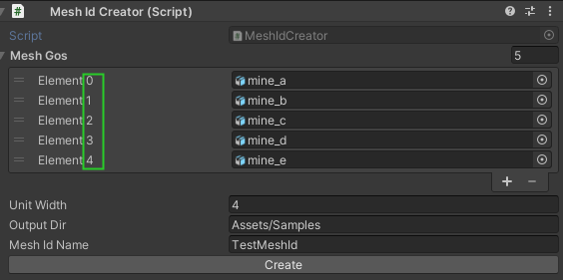

从Project中渲染对应的mesh.

**属性:**

Element[Id], 这些id将作为对应网格的顶点色

Unit Width : 合并后的网格的均匀跨度

outputDir : 合并后网格的保持路径

MeshIdName : 合并后的网格名

点击create,完成

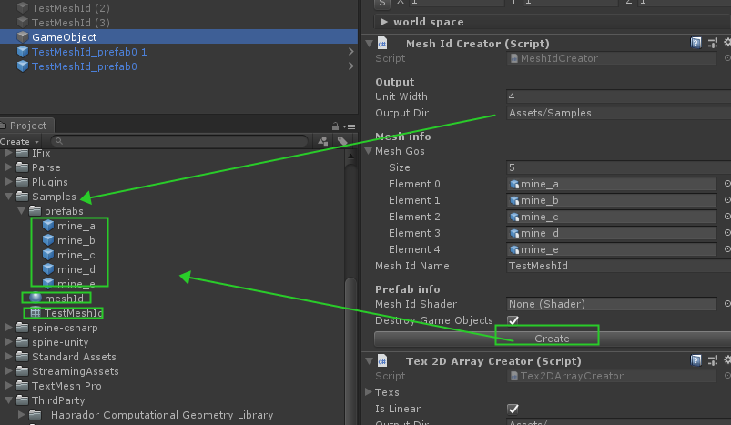

将在目标目录下,建立好对应的prefab

**2 制作Texture2DArray**

**Texture2DArray可以将多个Texture2D对象合并为一个纹理对象.**

Hierarchy节点添加 Tex2DArrayCreator组件

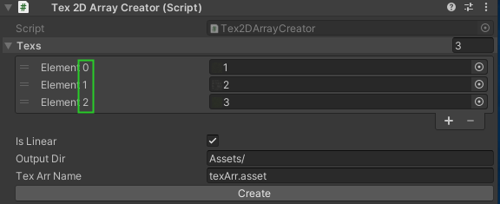

属性说明

Texs : 属性相同的texture2d

IsLinear : 生成的图片是srgb还是linear?

OutputDir: tex2dArray保存的路径

TexArrName : tex2dArray的名字

点击 create完成.

**3 MaterialPropertyBlockSetter设置材质instanced属性**

meshId网格的目标是充分使用instanced渲染优势.

MaterialPropertyBlockSetter用来更新材质的instanced属性,(unity并没有提供instanced材质的设置ui).

任何instanced材质都可以使用MaterialPropertyBlockSetter来设置属性.

**Editor,runtime都需要此组件.否则 instanced属性数据将丢失**

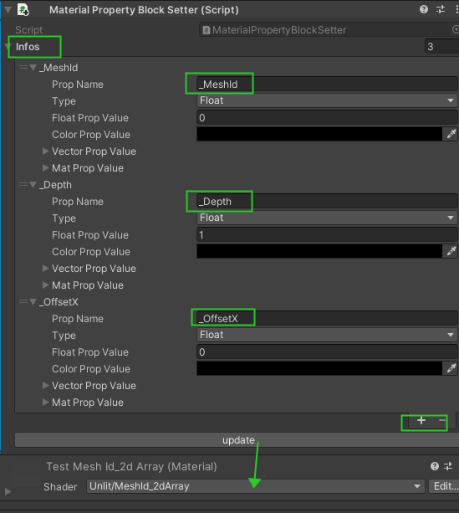

点击update可以手动更新材质中同名的instanced属性

MaterialPropertyBlockSetter在Awake中会调用update.